**Mi Perro Lalo**

¿Qué le gusta a Lalo?

**Actividades**

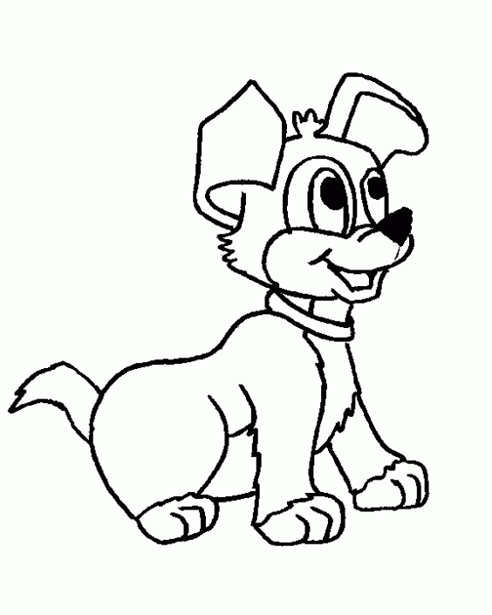

Yo tengo un perrito

Que se llama Lalo,

Lalo es muy Juguetón.

Él es de color Café y le gusta

Mucho jugar con la pelota

¿Cómo es Lalo?

¿De qué color es Lalo?

¿Quién es Lalo?